**JUnit nedir ?**

Test Framework

Developer, White Box Test

xUnit Ailesi, Sunit, Junit, Nunit

Kent Beck, Eric Gamma, 1997

<https://junit.org/junit5/>

Open Source, Github, <https://github.com/junit-team/junit5>

<https://github.com/junit-team>

**White Box Test** : Test edilen sistemde sadece girdi ve çıktı ilgilenmeyen, iç işleyişi de test ilgilenen.

**Black Box Test** : Test edilen sistemde sadece girdi ve cıktı ilgilenen.

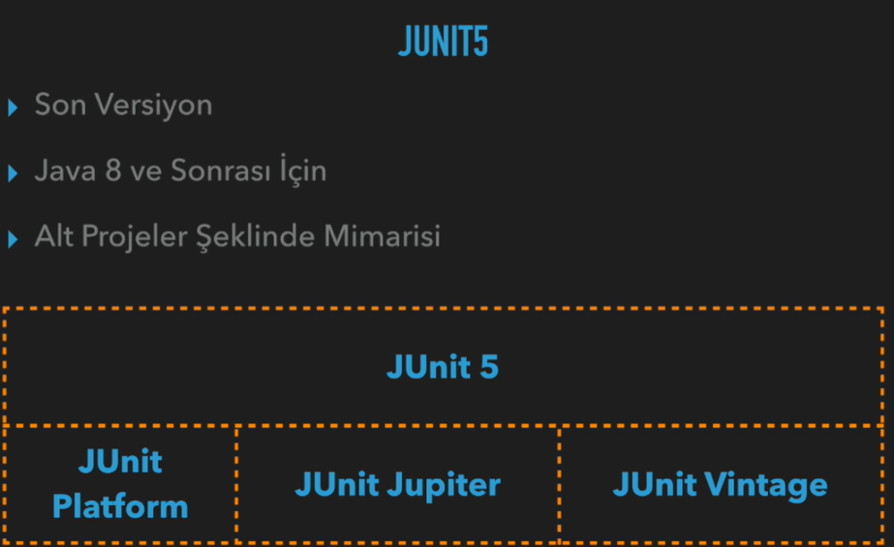

Junitin son versiyonu Junit 5’tir.

Java’nın 8 ve sonrası icin calısıyor.

Yukarıdaki 3 alt projenin toplamıdır.

**JUnit Platform:** Junit testlerin ayağa kaldırmak icin kullanılacak proje. Daha cok IDE pluginlerde, maven vs gibi yerlerde olur.

**Junit Jupiter** : Junit testleri yazabilmek icin gerekli olan annotations vs apileri sağlayan alt proje.

**Junit Vintage** : Daha eski versiyonlarda yazılmıs olan testleri Junit 5 te calıstırmak icin kullanılan alt proje.